1.Pantallazos de la Aplicación Tarea RecyclerView

Andres Taborda ataborda@gmail.com

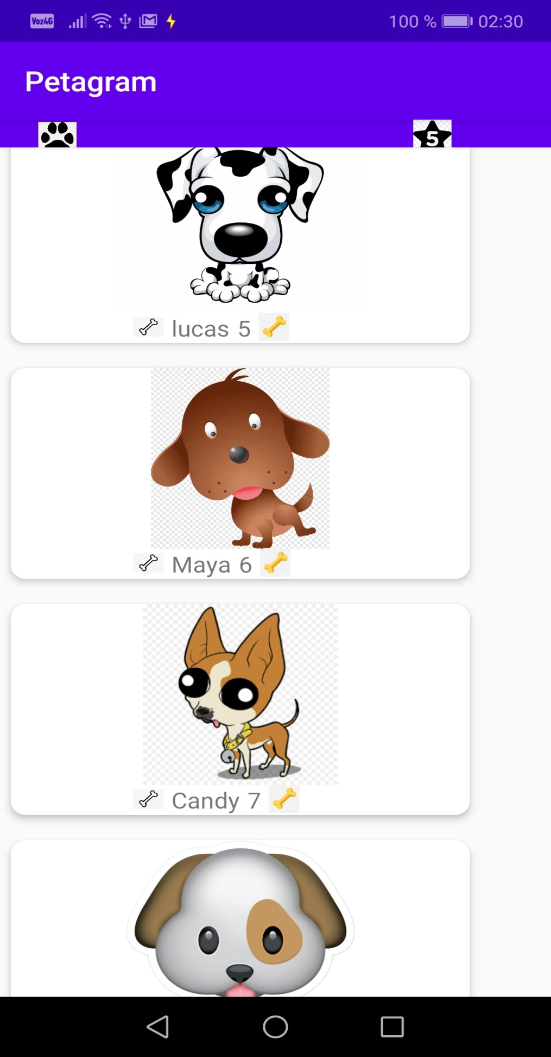

**Click En Estrella**

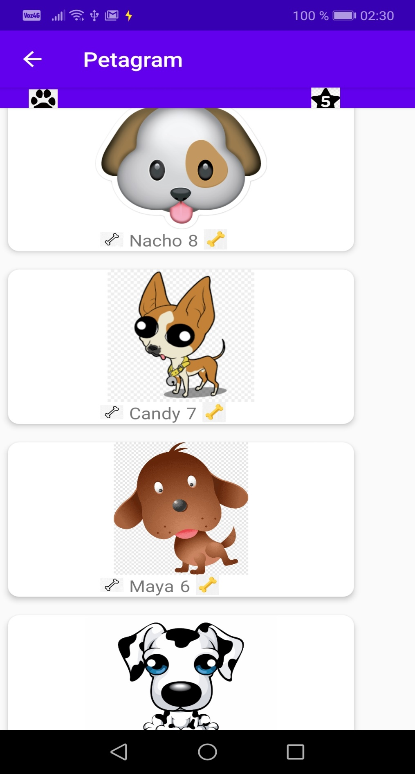

**Clase Para Manejo de Datos**

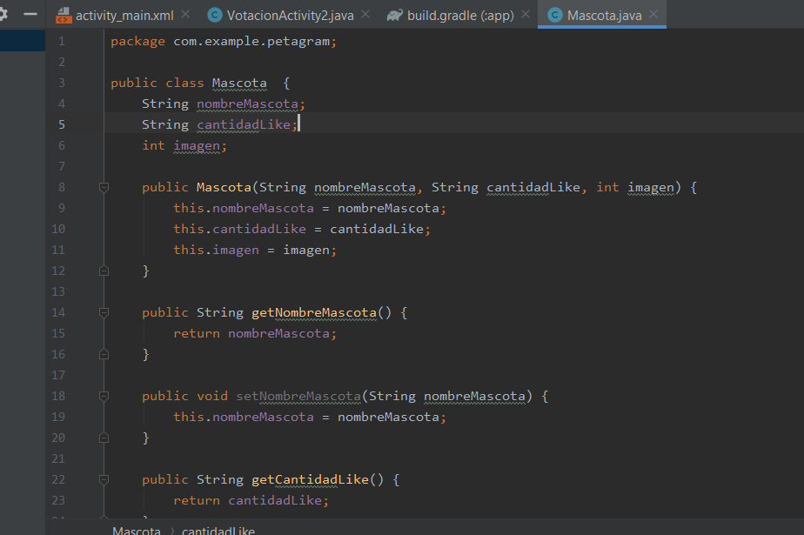

**Clase Adaptador**

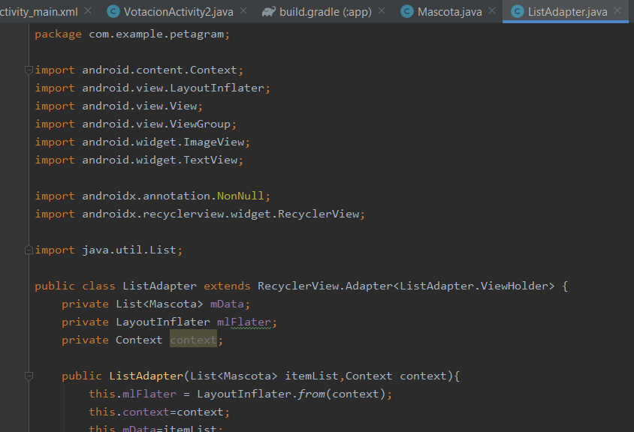

**cardView**

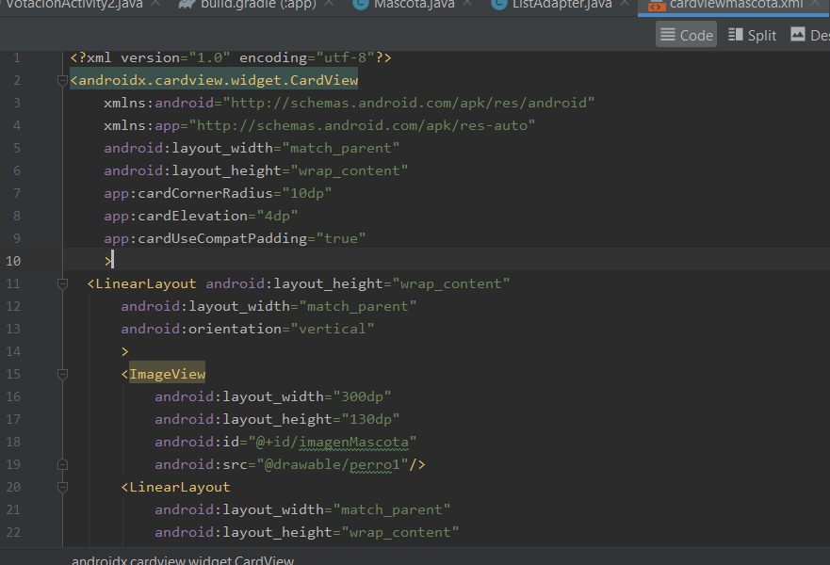

**Barra**

